# 实验七 触发器

## 一、实验目的

（1）理解触发器的用途、类型和工作原理

（2）掌握利用T-SQL语句创建和维护触发器的方法

（3）掌握利用企业管理器创建、维护触发器的方法

## 二、实验内容

### 创建after触发器并测试

创建一个在插入时触发的触发器sc_insert,当向sc表插入数据时，须确保插入的学号已在Student表中存在，并且还须确保插入的课程号在Course表中存在；若不存在，则给出相应的提示信息，并取消插入操作，提示信息要求指明插入信息是学号不满足条件还是课程号不满足条件。（注：先取消相关外键）

IF EXISTS(SELECT *   
 FROM sysobjects   
 WHERE name = 'sc_insert' AND type = 'TR')   
 BEGIN   
 DROP TRIGGER sc_insert   
 PRINT '已删除'   
 END   
ELSE   
 BEGIN   
 PRINT '可创建'   
 END   
GO   
CREATE TRIGGER sc_insert   
 ON SC   
 AFTER INSERT   
AS   
 DECLARE @sno VARCHAR(20), @cno VARCHAR(20)   
 SELECT @sno = Sno, @cno = Cno   
 FROM INSERTED   
 IF NOT EXISTS(SELECT *   
 FROM Student   
 WHERE Sno = @sno)   
 BEGIN   
 ROLLBACK TRAN   
 RAISERROR('在Student表中不存在', 16, 10)   
 END   
 IF NOT EXISTS(SELECT *   
 FROM Course   
 WHERE Cno = @cno)   
 BEGIN   
 ROLLBACK TRAN   
 RAISERROR ('在Course表中不存在', 16, 10)   
 END   
GO

#### 执行结果

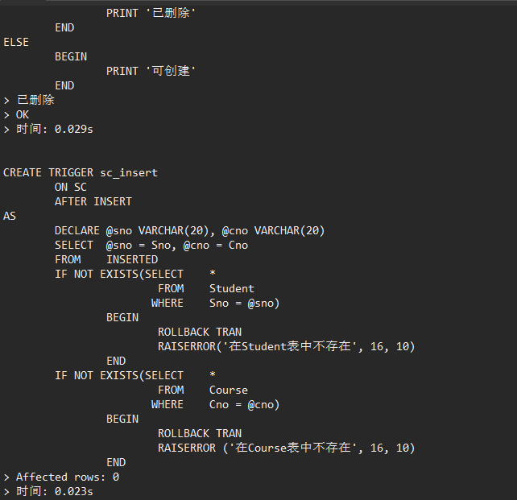

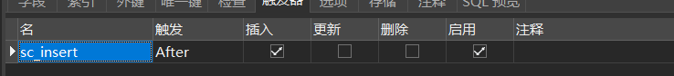

### 为Course表创建一个触发器Course_del，当删除了Course表中的一条课程信息时，同时将表sc表中相应的学生选课记录删除掉。

(3）在Course表中添加一个平均成绩avg_Grade字段（记录每门课程的平均成绩），创建一个触发器Grade_modify，当SC表中的某学生的成绩发生变化时，则Course表中的平均成绩也能及时相应的发生改变。

**2.创建instead of 触发器并测试**

(1）创建一视图Student_view,包含学号、姓名、课程号、课程名、成绩等属性，在Student_view上创建一个触发器Grade_moidfy，当对Student_view中的学生的成绩进行修改时，实际修改的是sc中的相应记录。

(2）在SC表中插入一个getcredit字段（记录某学生，所选课程所获学分的情况），创建一个触发器ins_credit，当更改（注：含插入时）SC表中的学生成绩时，如果新成绩大于等于60分，则该生可获得这门课的学分，且该学分须与Course表中的值一致；如果新成绩小于60分，则该生未能获得学分，修改值为0。

**3. 使用T-SQL语句管理和维护**

(1）用系统存储过程sp_helptrigger查看触发器Grade_modify的相关信息

(2）使用系统存储过程sp_helptext查看触发器Grade_modify中的定义内容。

(3) 使用select语句查看触发器Grade_modify的定义内容。

（4）用系统存储过程sp_depends查看触发器Grade_modify的相关性。

（5）将sc_insert触发器改为instead of 触发器，实现的功能不变。

（6）将触发器sc_insert删除。

**4.使用SQL Server Management Studio管理存储过程**

（1）在SQL Server Management Studio中重新创建刚删除的触发器sc_insert

（2）查看触发器sc_insert 的内容。

（3）删除触发器sc_insert